中国近代史检测卷
(时间：60分钟 满分：100分)
一、选择题(本大题共20小题，每小题2分，共40分)
1.(2016，南安中考)鸦片战争成为中国近代史的开端，主要是因为( C )
A.中国开始遭到大规模外来侵略
B.中国被纳入资本主义世界体系
C.中国开始进入半殖民地半封建社会
D.它开创了以条约形式掠夺中国的先河
2.(2016，安徽中考)法国上尉巴特雷写信给雨果，要雨果歌颂他们。他认为，“这次远征行动干得体面而漂亮，是法兰西和英格兰共享之荣耀。”雨果却严厉地谴责了他们的行径。“他们的行径”是( B )
A.发动鸦片战争 B.火烧圆明园
C.割占中国大片领土 D.对华倾销商品
3.(2015，南充中考)“大将筹边尚未还，湖湘子弟满天山”，颂扬了一位民族英雄收复新疆的事迹。这位民族英雄是( C )
A.林则徐 B.关天培
C.左宗棠 D.邓世昌
4.某班学生学习中国近代史《列强侵华战争》专题时，制作了年代尺。下面对此年代尺的四处信息解读最准确的是( D )
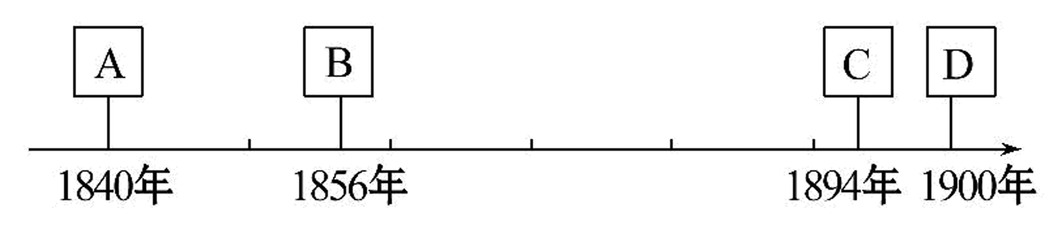
A.这场战争发生的根源是林则徐领导的虎门销烟
B.这场战争后，中国全境对外国列强开放
C.这场战争使中国建筑艺术的瑰宝圆明园被毁
D.此次战争所签的条约使清政府置于列强的控制之下
5.(2016，河南模拟)下列历史人物中，既在军事上捍卫了国家主权，又兴办工业推动了近代化进程的是( C )
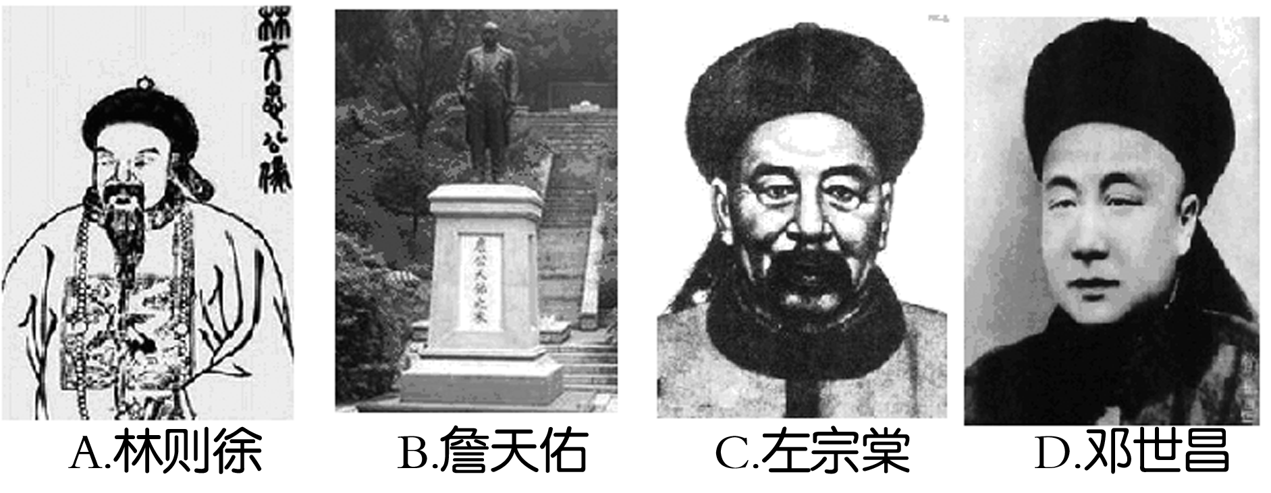
6.(2016，乐山中考)构建知识结构是学习历史的一项基本技能。下图是学习主题为“近代化的起步”的知识结构图。下列与图中数字编号②③相关的历史事件，完全对应恰当的是( B )
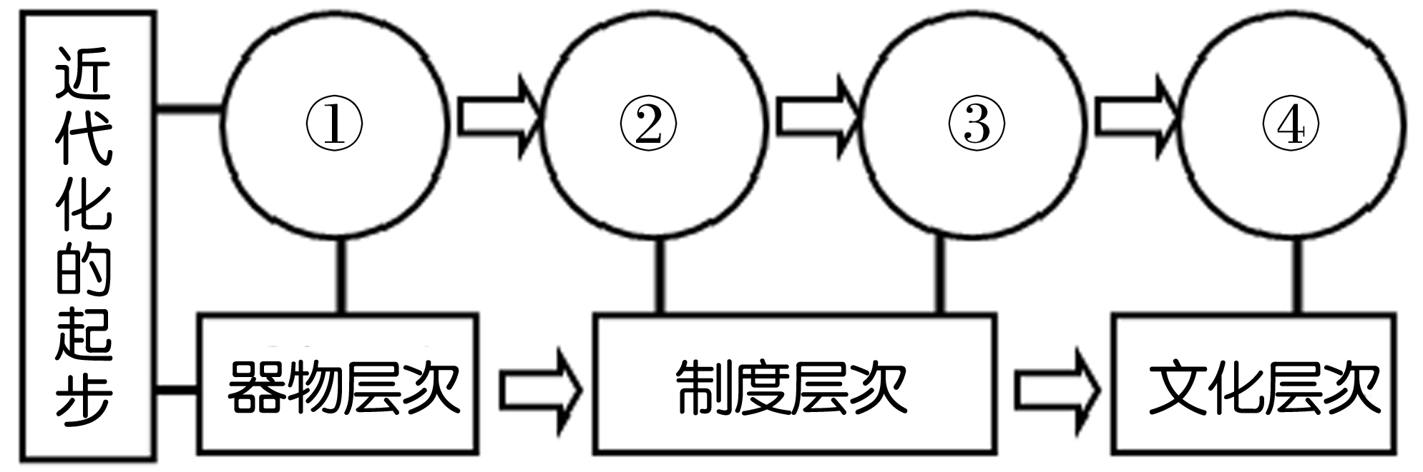
A.洋务运动、戊戌变法
B.戊戌变法、辛亥革命
C.洋务运动、新文化运动
D.辛亥革命、新文化运动
7.(2016，泰安中考)某班模拟了一次“红色旅游”的推介活动。下列主题，适用于介绍浙江嘉兴南湖的是( B )
A.英雄的城市——诞生了八一军魂
B.红色的小船——见证了党的诞生
C.革命的摇篮——开创了革命新路
D.七大的会场——指明了光明前途
8.(2016，济宁中考)王红同学在作文《我的爷爷》中写道：“爷爷出生于1915年，①五四运动爆发后他积极参加学生运动。②16岁参加了红军。③抗战时期参加了淮海战役。④解放战争后期，随人民解放军渡江作战，解放南京。”作文中关于“我爷爷”的经历的描述可能真实发生的是( B )
A.①②④ B.②④
C.②③ D.①②③④
9.(2016，青岛中考)下列是某校为举办“中国共产党早期奋斗历程”图片展而搜集的图片，请你按事件发生的先后排序( B )
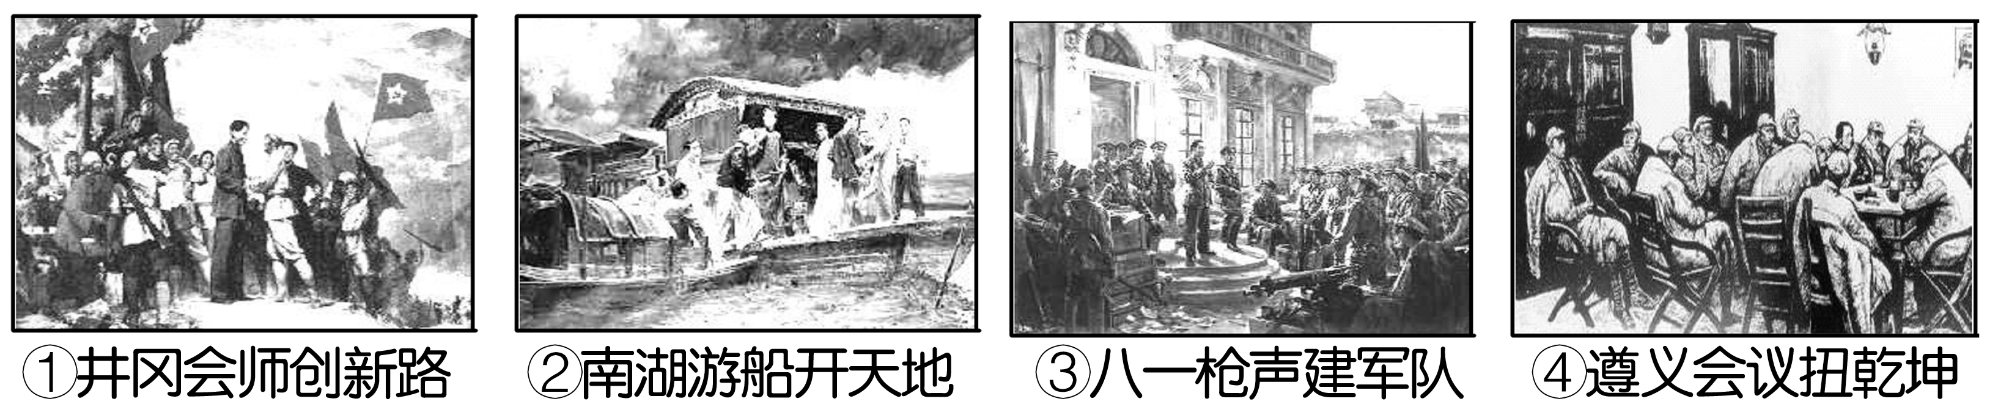
A.①②③④ B.②③①④
C.②③④① D.④③②①
10.(2015，泉州模拟)与“1937年”“宛平”“日军”三个关键词相关的历史事件是( B )
A.九一八事变 B.卢沟桥事变
C.台儿庄战役 D.百团大战
11.(2016，乐山中考)下表汇总了我国纪念抗日战争胜利70周年发行的纪念邮票。该组邮票意在强调( A )

纪念
周年 | 枚数 | 内容
70 | 13 | 九一八历史博物馆，东北烈士、中国人民抗日战争、上海淞沪抗战、侵华日军南京大屠杀遇难同胞、台儿庄大战、延安革命、八路军总部旧址、百团大战……等12个纪念馆
A.铭记历史，珍爱和平 B.曲折前进，民族复兴
C.国家统一，民族独立 D.百年屈辱，民族抗争
12.(2015，南宁中考)1946年，当国民党撕毁《双十协定》发动全面内战时，周恩来说：“我们并不因为蒋(介石)破坏了这些协定，就以为没有了收获。因为全国人民都承认了这样的事实，认为中共的地位是不可抹杀的。”这表明( A )
A.共产党通过重庆谈判赢得了民心
B.美国放弃了对国民党政权的支持
C.共产党在战场上连连打败国民党
D.国民党承认了共产党的合法地位
13.(2016，南充中考)下列事件及其影响，搭配不相符的是( D )
A.遵义会议的召开——中国共产党历史上生死攸关的转折点
B.西安事变和平解决——抗日民族统一战线初步形成
C.平型关大捷——抗战以来第一次大捷
D.挺进大别山——国民党军队主力基本上被消灭
14.(2016，青岛中考)新民主主义革命时期，国共两党之间从合到分，然后再合，再分。影响国共两党关系的决定性因素是( B )(导学号：35422063)
A.社会主要矛盾
B.国共两党的阶级属性
C.反帝反封建的革命任务
D.帝国主义国家的干涉
15.(2016，温州模拟)20世纪中国社会发展阶段的悲喜剧，在报纸的头版中被淋漓尽致地展现出来。1949年4月22日，李先生最有可能在当天报纸上阅读到的头条新闻是( D )
A.城头变幻大王旗，清帝宣统下诏退位
B.火烧赵家楼，30多名学生遭政府逮捕
C.应蒋之邀，毛泽东抵渝共商建国大计
D.毛泽东、朱德下令渡江，南京解放在即
16.(2016，泰安模拟)清末一位状元实业家救国，并身体力行，创办了一系列民族工业。这位状元实业家是( B )
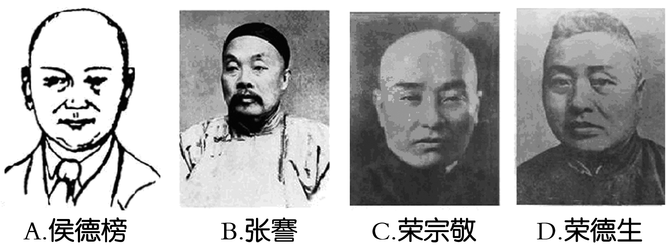
17.(2015，南京中考)新中国成立前，南京人生活中不可能出现的现象是( D )
A.购买商务印书馆出版的课本、字典
B.强令男子剪掉辫子
C.通过报纸了解国内外重大的事件
D.乘坐地铁出行
18.(2016，河南模拟)近代以来，人们的社会生活发生了显著变化。下列现象不可能发生的是( B )
A.1909年，张某乘坐火车，行驶在中国人自己设计修筑的铁路上
B.1910年，李某赴京参加了科举考试
C.1911年，王某通过《申报》获得了武昌起义的消息
D.1912年，赵某穿着中山装参加了一个重要宴会
19.(2016，乌鲁木齐)下列关于近代中国教育的发展史实，表述正确的是( A )
A.20世纪初建立起包括初等、中等、高等三个学程的新式教育体制
B.京师大学堂是洋务派创办的第一所新式学堂
C.京师同文馆是中国近代第一所国家建立的最高学府
D.京师大学堂开办后，科举制即刻被废除
20.文艺能反映时代的特征。下列文艺作品属于抗战时期，文艺工作者创作的优秀文艺作品有( A )
①《屈原》 ②《狂人日记》 ③《小二黑结婚》 ④《黄河大合唱》 ⑤《太阳照在桑干河上》
A.①③④⑤ B.①②③
C.①②④⑤ D.②③
二、非选择题(本大题共4小题，共60分)
21.(14分)1902年，在北京郊区的一个农家院落内，一位祖籍香港岛、1880年移居台湾、1897又移居北京东交民巷，一年前被驱逐到此的历尽苦难的75岁老人，在给儿孙讲述自己60年来的经历。老人说自己这60年来的颠沛流离，跟几个不平等条约有关。请你想一想：
(1)老人一生流离失所，受尽苦难可能与哪几个不平等条约的哪项规定有关？(6分)
《南京条约》割香港岛给英国；《马关条约》割辽东半岛、台湾及附属岛屿、澎湖列岛给日本；《辛丑条约》划定北京东郊民巷为使馆界，不准中国人居住。

(2)这三个不平等条约分别对近代中国造成了什么严重后果？(6分)
《南京条约》使中国开始从封建社会逐步沦为半殖民地半封建社会(或国家主权、领土完整遭到破坏，丧失了独立自主地位)；《马关条约》大大加深了中国半殖民地化程度(或中国的民族危机空前严重)；《辛丑条约》使中国陷入半殖民地半封建社会的深渊。

(3)导致近代中国人民饱受屈辱、凌难的根本原因是什么？(2分)
根本原因：列强的侵略、没落的封建专制制度、清政府腐败无能、综合国力的衰弱。

22.(13分)(2016，山西模拟)中国进入19世纪中期以后，在本国封建统治和外国殖民压迫下，逐渐病入膏肓。为挽救中国于危难，不少仁人志士寻找济世良方，展开一场场“救治行动”。
【救治之路】
(1)有人将先进的中国人展开的一场场“救治行动”比喻成“自我疗伤”“温药慢治”“猛药重治”。请结合所学知识，分别说说它们各指什么运动。(6分)
①自我疗伤：洋务运动。
②温药慢治：戊戌变法。
③猛药重治：辛亥革命。
【再次问诊】
(2)随着救治行动的深入，人们逐渐发现中国的“疾病”不仅是在肌体上，更多是在头脑中，针对这一发现，“名医”开出了什么良方？(2分)
新文化运动。

【聚焦名医】
(3)以下是对中国展开救治行动的各位“名医”，你最敬佩的是哪一位？请说出他最主要的贡献。(3分)
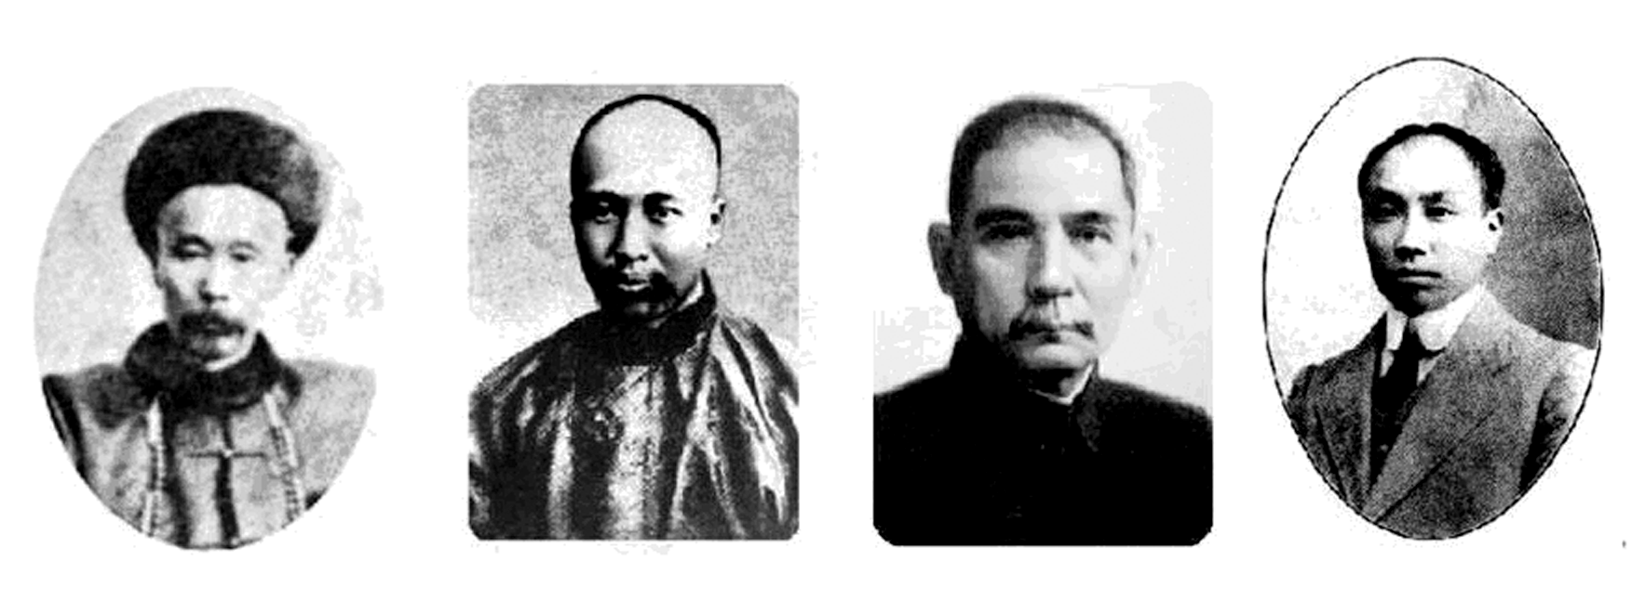
李鸿章在洋务运动中创办近代军事工业和民用企业，推动了中国近代化的进程；康有为领导戊戌变法，在社会上起到了思想启蒙的作用；孙中山领导辛亥革命，结束了封建帝制，有利于资本主义的发展和社会的进步；陈独秀领导新文化运动，在近代中国掀起了一场空前的思想大解放运动。(任选一位回答即可)
【大道行思】
(4)尽管“名医”们开出了不同的药方，但这些药方有着共同之处，请指出其中的一点。(2分)
都主张向西方学习，都探索救亡图存道路，都追求独立富强等。(言之有理即可)

(导学号：35422064)
23.(15分)阅读下列材料，回答问题：
材料一
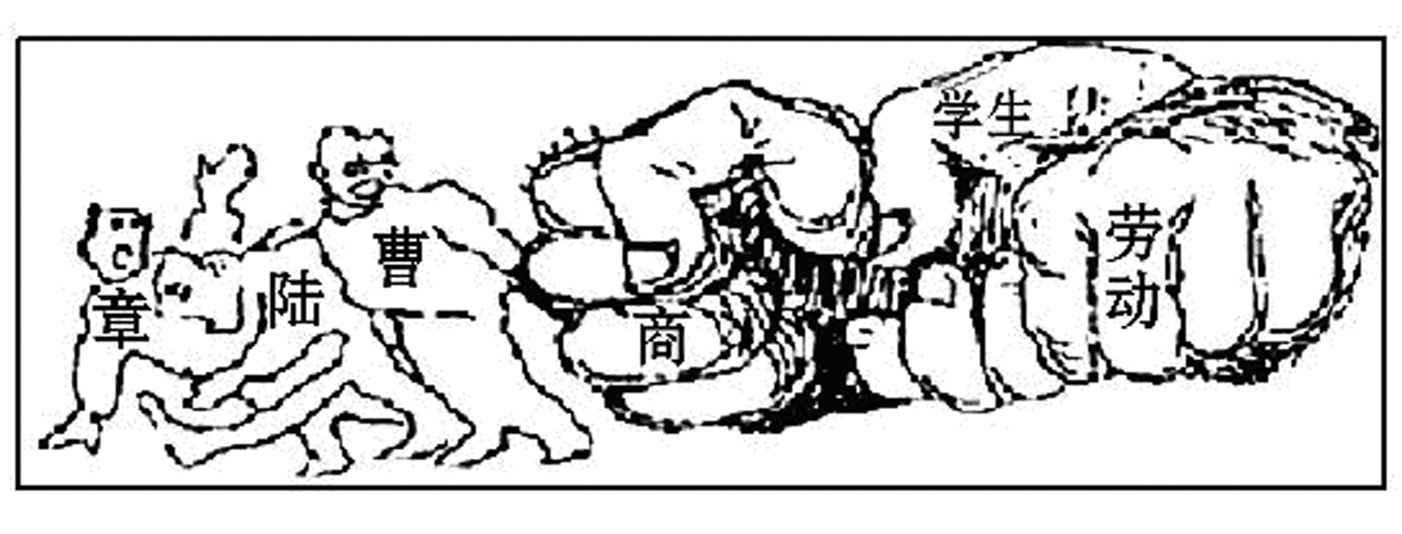
(1)材料一为漫画家沈泊尘的一幅《工商学打倒曹、陆、章》的作品。作品反映了哪一爱国运动的斗争诉求？(2分)该运动的性质什么？(2分)
五四运动。一次彻底的反帝反封建的爱国运动。

材料二 1961年，董必武咏诗一首：四十年前会上逢，南湖泛舟语从容。济南名士知多少，君与恩铭不老松。
(2)材料二中“四十年前”的“会上”宣告了中国共产党的诞生，这对中国历史产生了什么影响？(2分)
中国共产的成立，是中国历史上开天辟地的大事，使中国革命的面貌焕然一新。

材料三 “打倒列强，打倒列强，除军阀，除军阀。国民革命成功，国民革命成功，齐欢唱，……”这首《国民革命军军歌》是根据著名的儿歌《两只老鼠》改编的。北伐军正是唱着这首战歌，奋勇杀敌，胜利进军……
(3)材料三中的北伐开始于哪一年？(1分)取得的主要成就是什么？(2分)
1926年。基本上推翻了北洋军阀在全国的统治。

材料四
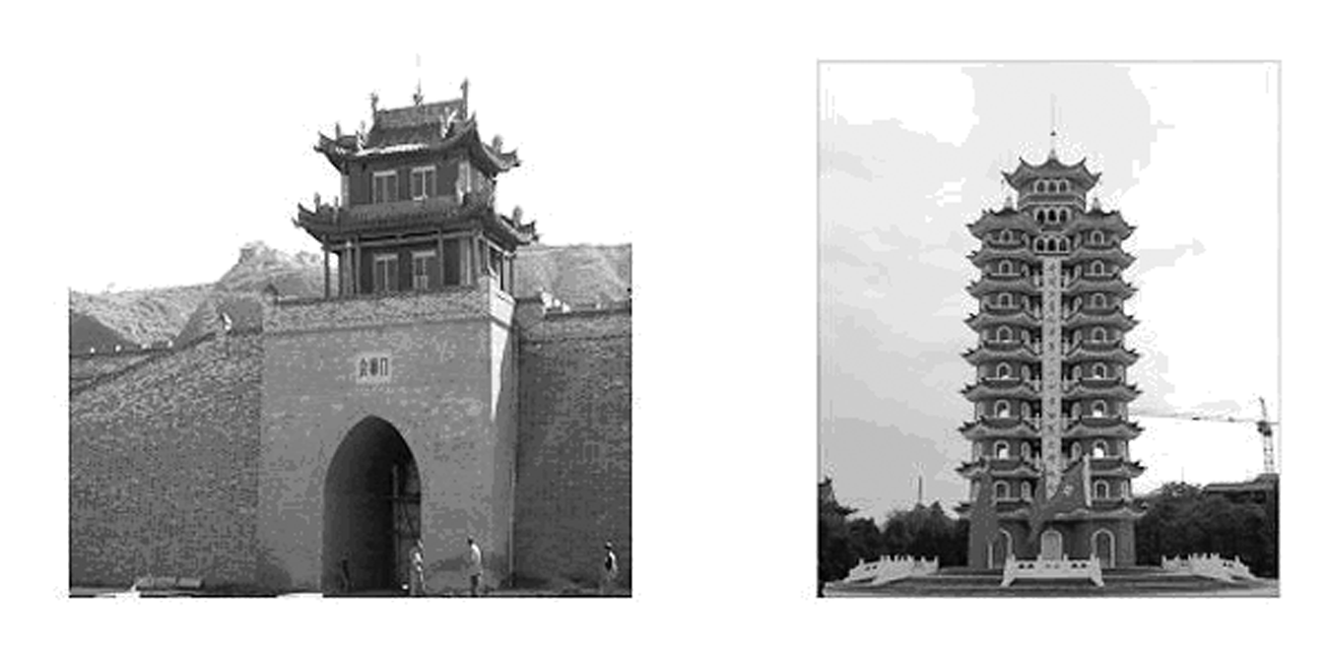
(4)图四中的建筑物是为了纪念红军长征胜利结束，三大主力顺利会师而兴建的“会师楼”和“会师塔”，它们位于甘肃会宁。请你写出长征过程中使红军跳出几十万敌军的围追堵截的两次军事行动。(2分)
四渡赤水河、巧渡金沙江。

(5)红军长征的胜利有什么历史意义？(4分)
红军长征的胜利，粉碎了国民党反动派消灭红军的企图，保存了党和红军的基干力量，使中国革命转危为安。

24.(18分)阅读下列材料，结合所学完成探究问题：
【民族耻辱】
材料一 从1995年开始，沈阳市每年都会在9月18日鸣响防空警报，以示不忘国耻。
材料二
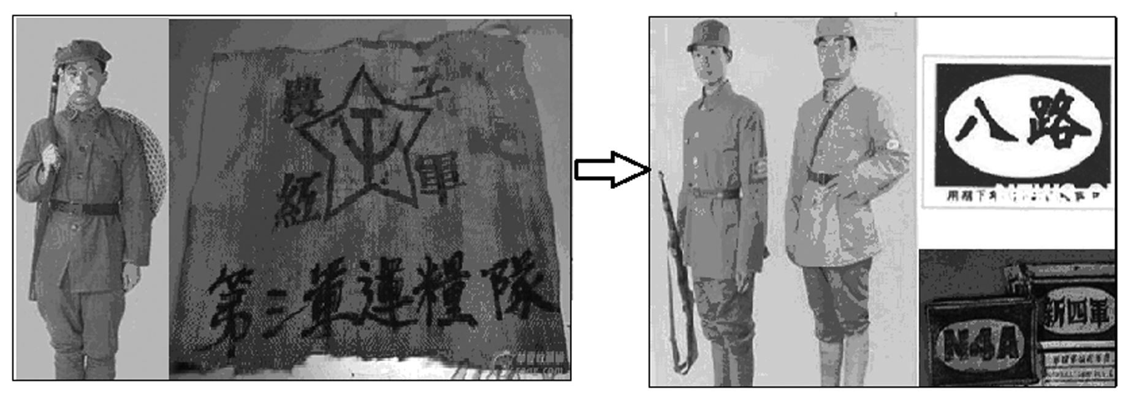
(1)材料一中所反映的历史事件发生后，当时的蒋介石政府采取了什么政策？(2分)导致怎样的结果？(2分)
不抵抗政策 ；导致东北三省全部沦陷。

(2)小红和小江在历史探究课上，因为材料二图片中人物的服装、袖徽发生变化的原因发生了争执。你认为发生图片中变化的原因应该是( B )(2分)
A.九一八事变的爆发
B.抗日民族统一战线的正式形成
C.人们生活情趣的提升
D.抗日民族统一战线的初步形成
【兄弟阋墙】
材料三 西安事变是中国20世纪具有重大意义的历史事件。……张学良、杨虎城两位将军也因他们崇高的爱国义举，被誉为“有大功于抗战事业”的中华民族的“千古功臣”。
(3)材料三中张学良发动的兵谏取得了怎样的成效？(2分)张学良由“不抵抗将军”到中华民族的“千古功臣”的转变，你有何感受？(2分)
西安事变的和平解决，标志着国共十年内战基本结束和抗日民族统一战线初步形成。国家兴亡，匹夫有责；国家利益高于一切。(言之成理即可)
【同仇敌忾】
材料四 毛泽东说：“直到现在国民党还是一个大政党，拥有庞大的军队，这个军队在抗战头两年打仗打得比较好，现在总算也还在打日本……——《同赫尔利的谈话》
(4)请列举国民党军队“在抗战头两年打仗打得比较好”的一次战役。(2分)
台儿庄战役。
【全面内战】
材料五 1946年6月蒋介石发动了全面内战。1948年9月到1949年1月，人民解放军发动了举世闻名的三大战役，与国民党军队展开战略大决战。
(5)请问这三大战役有何意义？(2分)在解放战争时期直接导致国民党政权垮台的事件是什么？(2分)
国民党军队的主力基本上被消灭，大大加速了人民解放战争的胜利进程。南京解放。
【归纳总结】
(6)通过以上探究，你认为国共两党应该怎样相处才更有利于中国革命的发展？(2分)
国共两党和则两利，斗则惧败。(言之有理即可)

